BAB V

KESIMPULAN DAN SARAN

1. KESIMPULAN

Setelah melakukan penelitian, penulis mengambil kesimpulan bahwa faktor-faktor yang mempengaruhi mahasiswa STAKN Toraja tidak aktif mengikuti ibadah umum yang dilaksanakan di Kampus setiap hari senin jam 11.15-12.15 adalah faktor kemalasan, kesibukan, mengantuk, ibadah tidak tepat waktu, semangat dan motivasi, sakit dan tidak adanya jam kuliah.

1. SARAN

1. STAKN Toraja

Ketidakaktifan, ketidakdisiplinan dan kurangnya minat mahasiswa di dalam mengikuti ibadah bersama di kampus perlu mendapat perhatian yang besar dari kampus dalam hal ini STAKN. Hal ini berkaitan dengan visi STAKN Toraja di dalam mewujudkan manusia yang beriman dan bermoral. Oleh karena itu perlu ada bimbingan yang terus menerus dari pihak kampus. Salah satu contoh adalah dengan selalu menekankan pentingnya mengikuti ibadah dalam setiap tatap muka.

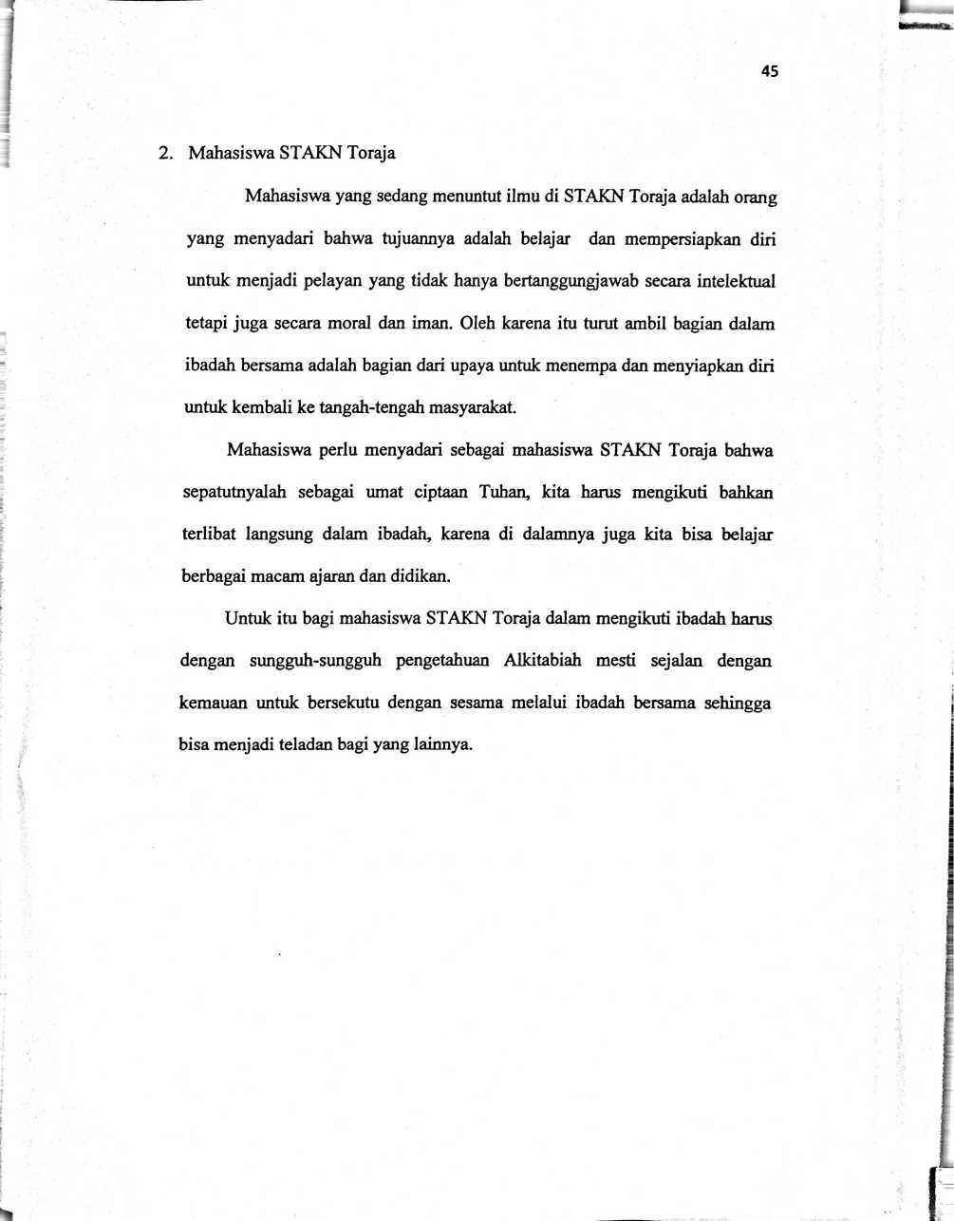

nun i. hi i j mil Hi | ||i ii, il\*\* i